Игровое упражнение
«Ладья. Ход и взятие»
«Ход»
Перед ребёнком шахматная доска или изображение шахматной доски. Фигура ладьи или картинка с её изображением. Несколько кругов из картона.
Взрослый (или ребёнок по образцу взрослого) выставляет на поля фигуру и круги.
Задача ребёнка – убрать круги с тех полей, на которые ладья из данного положения не может сделать ход (данные круги обведены красным цветом). В домашних условиях, круги можно заменить мелкими фигурками и спросить: к кому ладья может попасть в гости?
Можно усложнить задание, расположив между ладьёй и кругом любую фигуру.
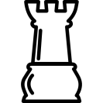
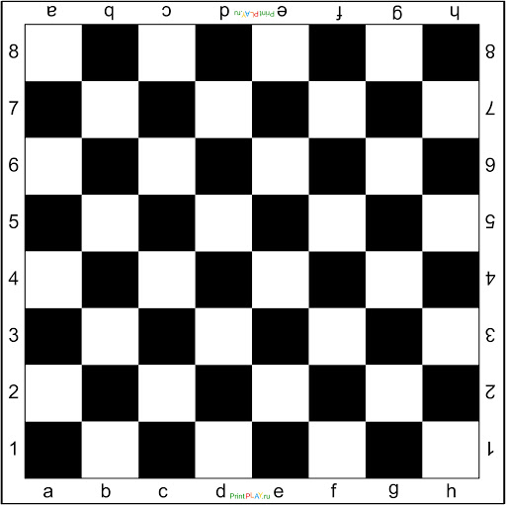

Задайте вопрос: почему нельзя сделать ход на это поле? (Ладья не перепрыгивает через фигуры).
Меняйте комбинации.

«Взятие»
Расположить на шахматной доске одну белую ладью и несколько других фигур.
Попросите ребёнка оставить на поле только те фигуры, которые ладья может взять из данной позиции.
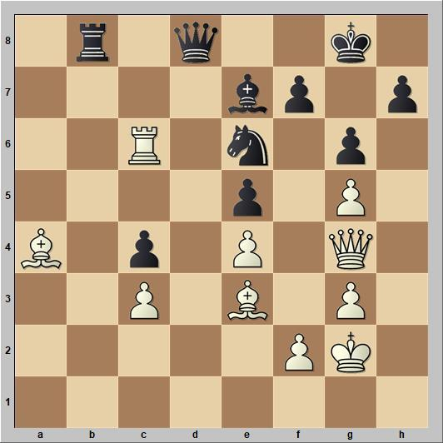
Усложняйте задачу, расположив на пути белой ладьи не только чёрные, но и белые фигуры. Также можно усложнить задачу, оставив на доске все четыре ладьи и прочие фигуры, после, предложите ребёнку оставить те фигуры, которые могут взять все ладьи из данной позиции.
* Ладья ходит и берёт фигуры по вертикалям и горизонталям на любое количество полей, если на них нет препятствующих фигур любого цвета. Взятая фигура убирается с доски, на её место встаёт ладья.
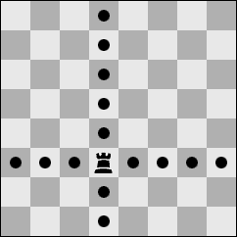
Данные упражнения
используются со всеми фигурами
по мере знакомства с ними.

Разработала: Гусева И.А.,
воспитатель МДОУ «Детский сад №95»

Ярославль, декабрь 2020

